【手数料をバーコード付き申請書で支払う場合】
電気工事業登録証の再交付の申請

１ 電気工事業の登録証は、再交付を受けることができます。
電気工事業の登録証を紛失したり汚損したりした場合には、申請により登録証の再交付を受けることができます。

２ 手続きに必要な書類
書類 | 部数 | 備考
登録証再交付申請書 | 1 | ※押印は不要です。
手数料の支払後に受け取った「控１」の印字があるレシート |  | 支払場所で受け取った「控１」のレシートを申請  書の裏側に貼り付けてください。  （詳細は下記３を参照）
電気工事業者登録証 | 1 | 汚損の場合は、既に交付されている電気工事業者登録証を返納してください。

３ 手数料
2,200円（申請書に印刷されたバーコードを支払場所に提示して納付してください。）
○バーコード付き申請書は、県ホームページ「電気工事業に関する申請・届出」からダウンロードできます。
○バーコードが印刷された申請書を次の県機関の支払場所（営業時間：平日午前９時～午後５時）に提示して現金、電子マネー、クレジットカードにより手数料を納付してください。
鳥取県庁本庁舎 地下１階 売店（鳥取市東町一丁目２２０）
中部総合事務所 別館１階 倉吉食品衛生協会（倉吉市東巌城町２）
西部総合事務所 本館３階 米子食品衛生協会（米子市糀町一丁目１６０）
○納付後に受け取った「控１」の印字があるレシート（例１）を申請書の裏面に貼り付けてください。（レジ故障時は、納付後に受け取った「県提出用」の印字及び領収印がある領収証書（例２）を貼り付け）
<例１> <例２>
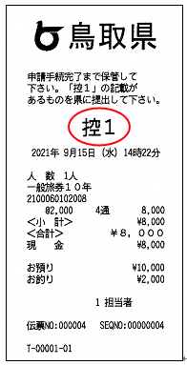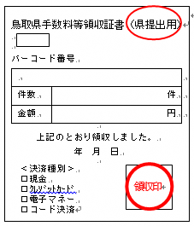
＜注意事項＞
・その年度に発行された申請書はその年度内（３月３１日まで）しか使用できません。４月１日以降に支払う場合は新年度の申請書を使用ください。
・令和３年９月３０日を以て鳥取県収入証紙の販売は終了させていただきました。
・お手元に残った県収入証紙は、令和８年９月３０日までに還付請求をしていただくことにより、県からご指定の口座に返還します。ただし、返還する金額は、証紙額面から手数料３．３％を控除した金額となります。手続の詳細は以下の県会計指導課のホームページの次のアドレスを参照くださるか、同課にお電話ください。
（アドレス）https://www.pref.tottori.lg.jp/296529.htm
（電話）０８５７－２６－７４３７

４ 申請の方法
申請に必要な書類を、次の申請先に郵送または持参してください。
（郵送の場合で確実な配達を希望するときは、簡易書留などをご検討ください。）
鳥取県危機管理局消防防災課
〒６８０－８５７０
鳥取市東町一丁目２７１番地
電話 ０８５７－２６－７０６３

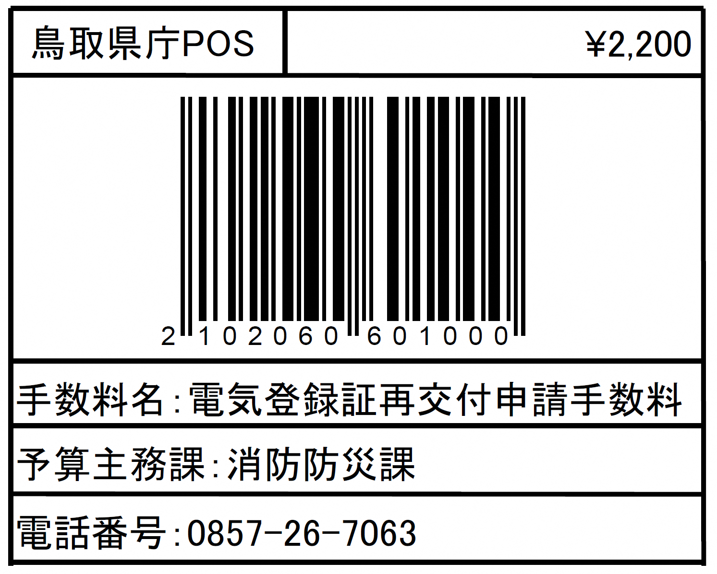
※支払場所（営業時間：平日9:00～17:00）
①鳥取県庁本庁舎 地下１階 売店
②中部総合事務所 別館１階 倉吉食品衛生協会
③西部総合事務所 本館３階 米子食品衛生協会
→「控１」の印字があるレシートを裏面に貼り付け
×整理番号
×受理年月日 | 年 月 日
×再交付年月日 | 年 月 日
登録証再交付申請書
年 月 日
鳥取県知事 様

住所 | 〒
氏名又は名称
法人にあっては代表者の氏名
連絡先電話番号

登録証の再交付を受けたいので、電気工事業の業務の適正化に関する法律第１２条の規定により、次のとおり申請します。

１ 登録の年月日及び登録番号

年 月 日 鳥取県知事登録第 号

２ 再交付の理由

汚損 紛失
※どちらかを○で囲んでください。

